压克力板材车间安全隐患整改项目

公众参与说明

四川众友联合实业有限公司
二〇二〇年六月

1 概述
根据生态环境部 2019 年 7 月 16 日发布的《环境影响评价公众参与办法》（部 令 第 4 号）相关内容，本项目属于应当编制环境影响报告书的建设项目，需要开展公众参与活动。为保障公众环境保护知情权、参与权、表达权和监督权。四川众友联合实业有限公司在确定环境影响报告书编制单位为四川中蓉圣泰环境科技发展有限公司后的 7 个工作日内，通过成都众友压克力有限公司网站公示、四川经济日报公示，和在项目所在地公众易于知悉的场所张贴公告公示的方式进行了公开。

2 首次环境影响评价信息公开情况

2.1 公开内容及日期
2020年2月5日至2020年2月19日在成都众友压克力有限公司网站上进行了公示，公示内容包括：
（一）建设项目概要：项目名称、项目性质、建设内容及规模等内容；
（二）建设单位名称和联系方式；
（三）环境影响评价机构名称和联系方式；
（四）环境影响工程程序、审批程序和主要工作内容；
（五）征求公众意见的主要事项；
（六）公众提出意见的主要方式及时间。
根据《环境影响评价公众参与办法》（以下简称《办法》），公示内容符合《环境影响评价公众参与办法》（部令 第4号）的要求。

2.2 公开方式

2.2.1 网络
项目所在地为四川省彭州市丽春镇白果村，四川众友联合实业有限公司在成都众友压克力有限公司网站上对本项目情况进行网络公示，成都众友压克力有限公司网站为对外公开，易于公众接触及阅读的政府官方网站。网址为：
http://m.cdzhongyou.com/news/f119fc94-b14b-ac47-995b-7c0d216fead5.shtml以下为网站截图：
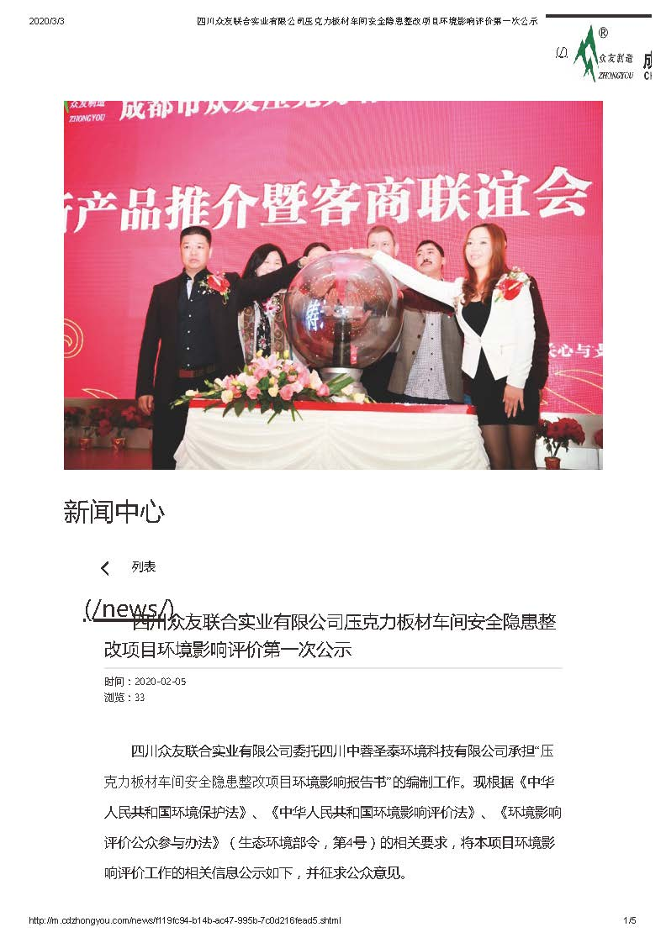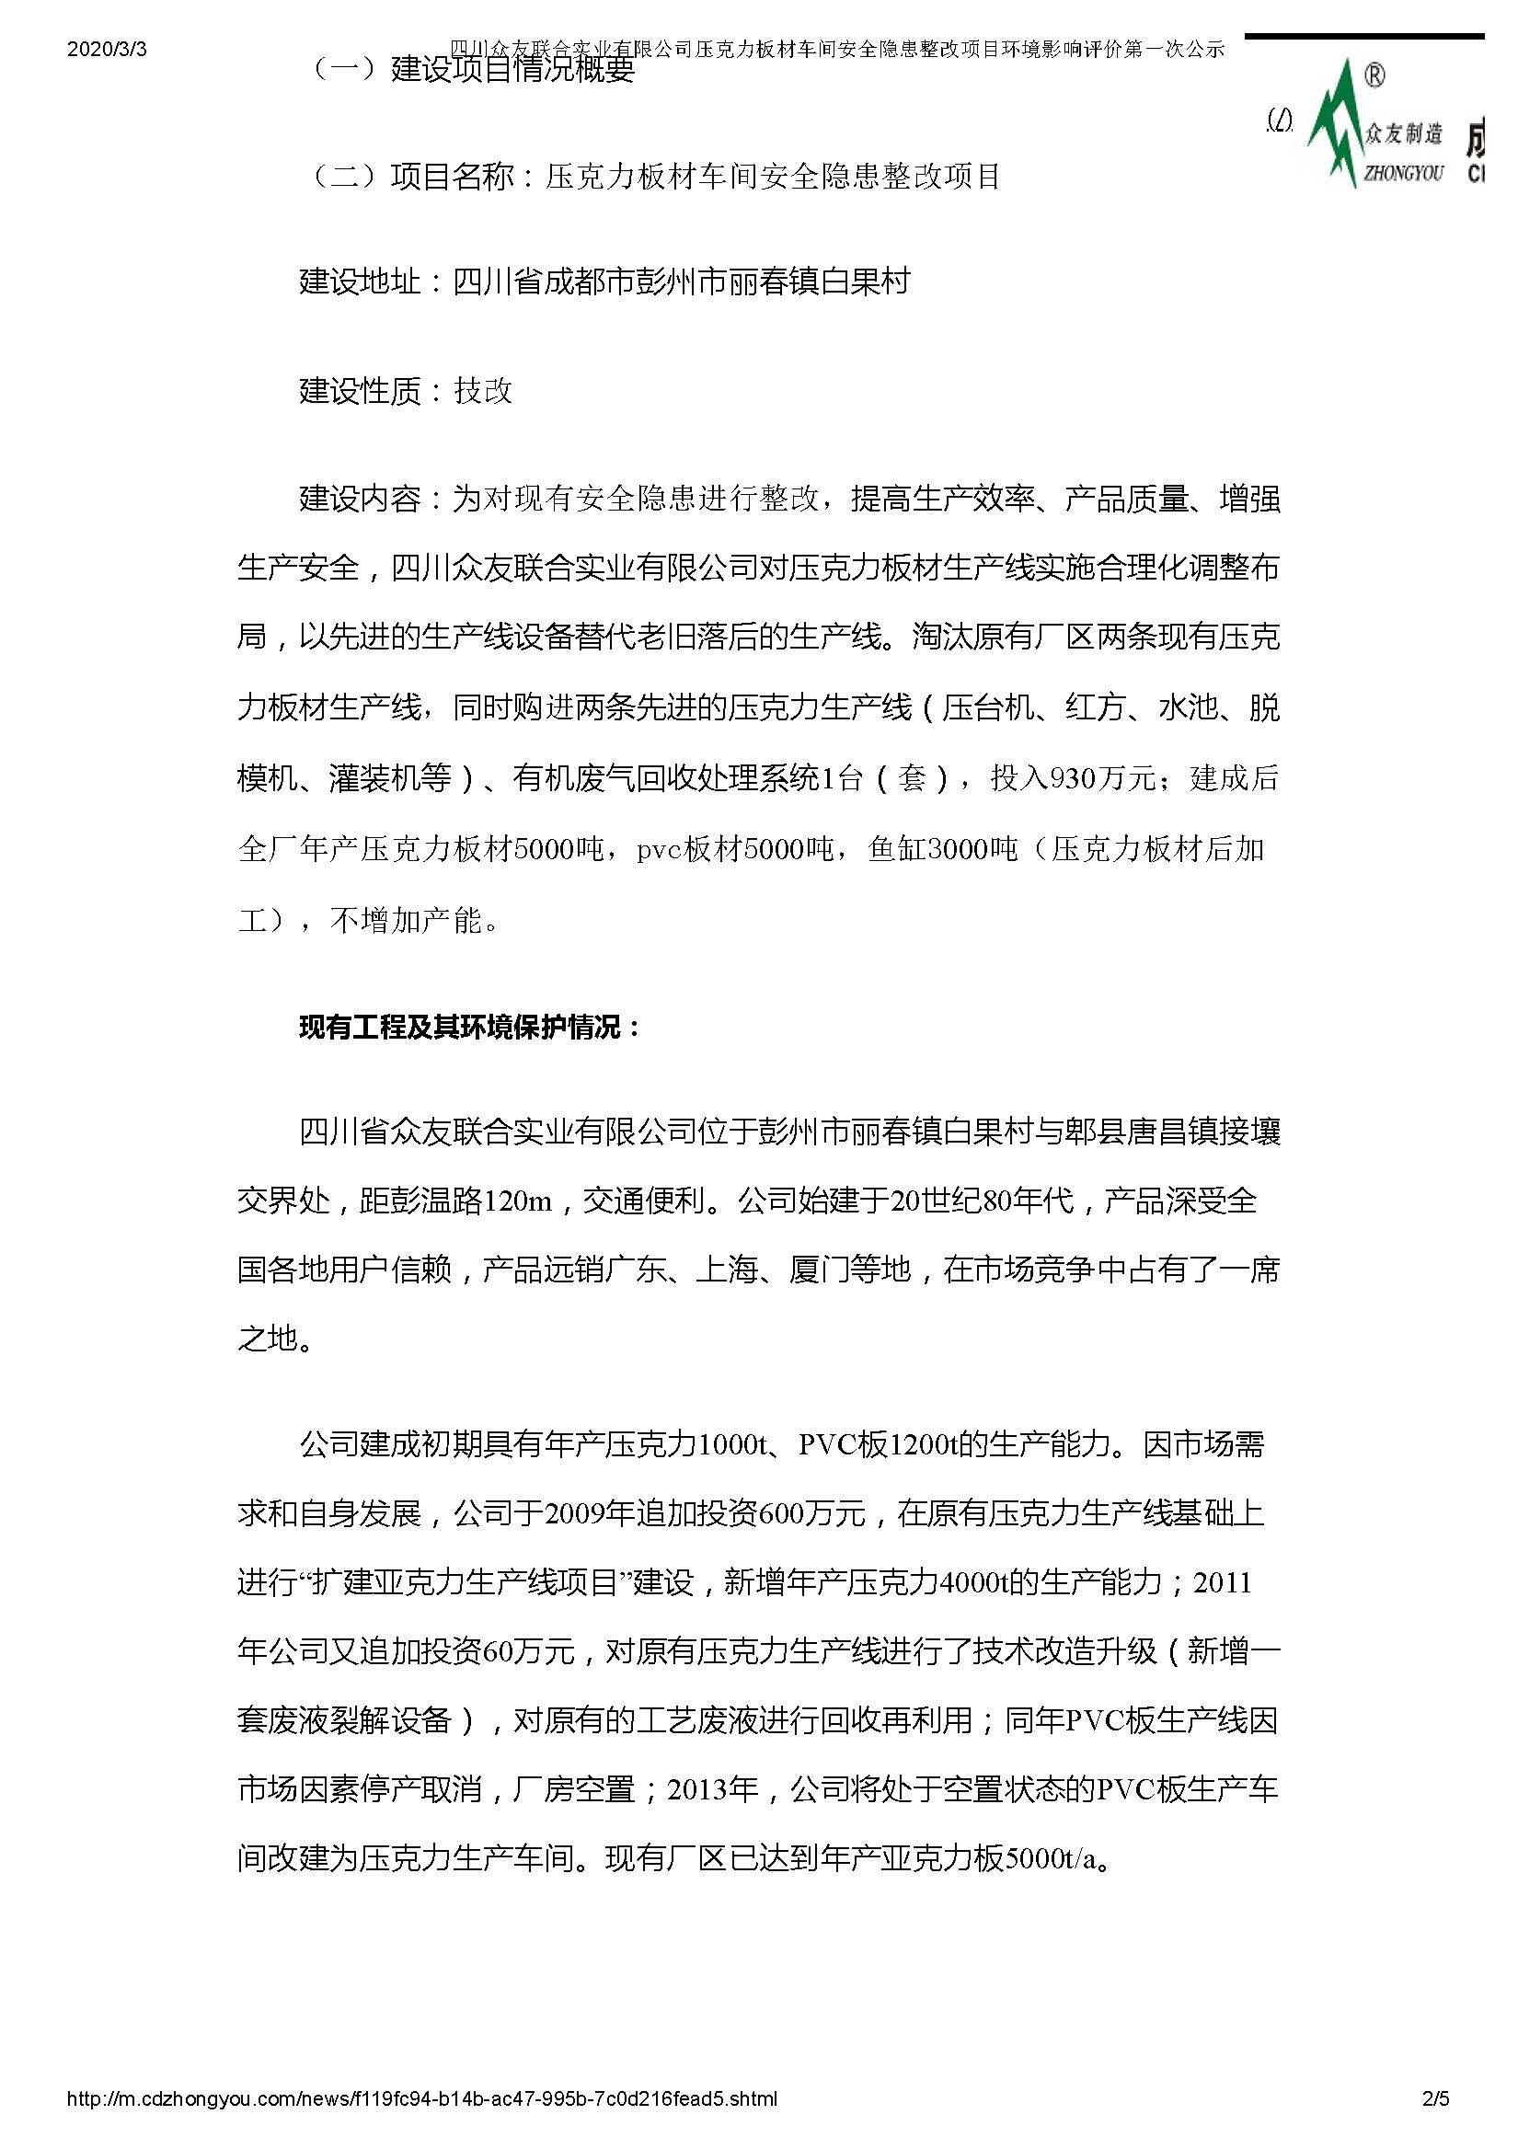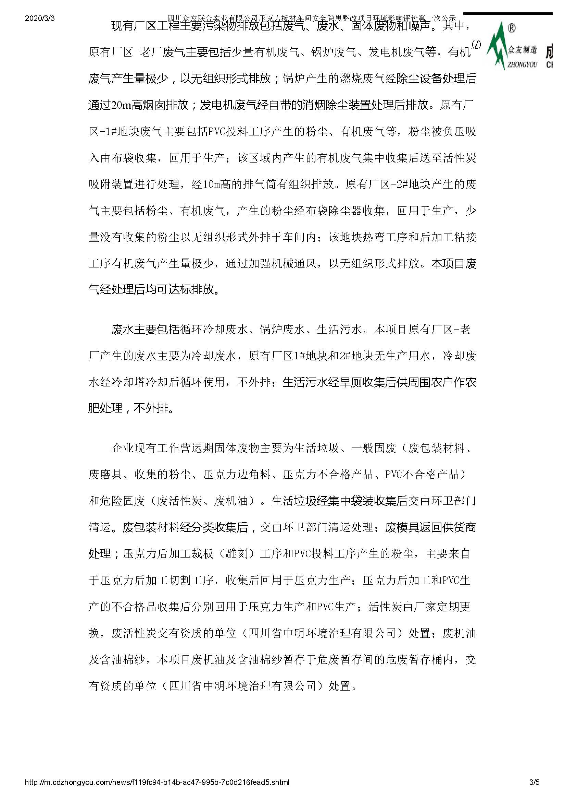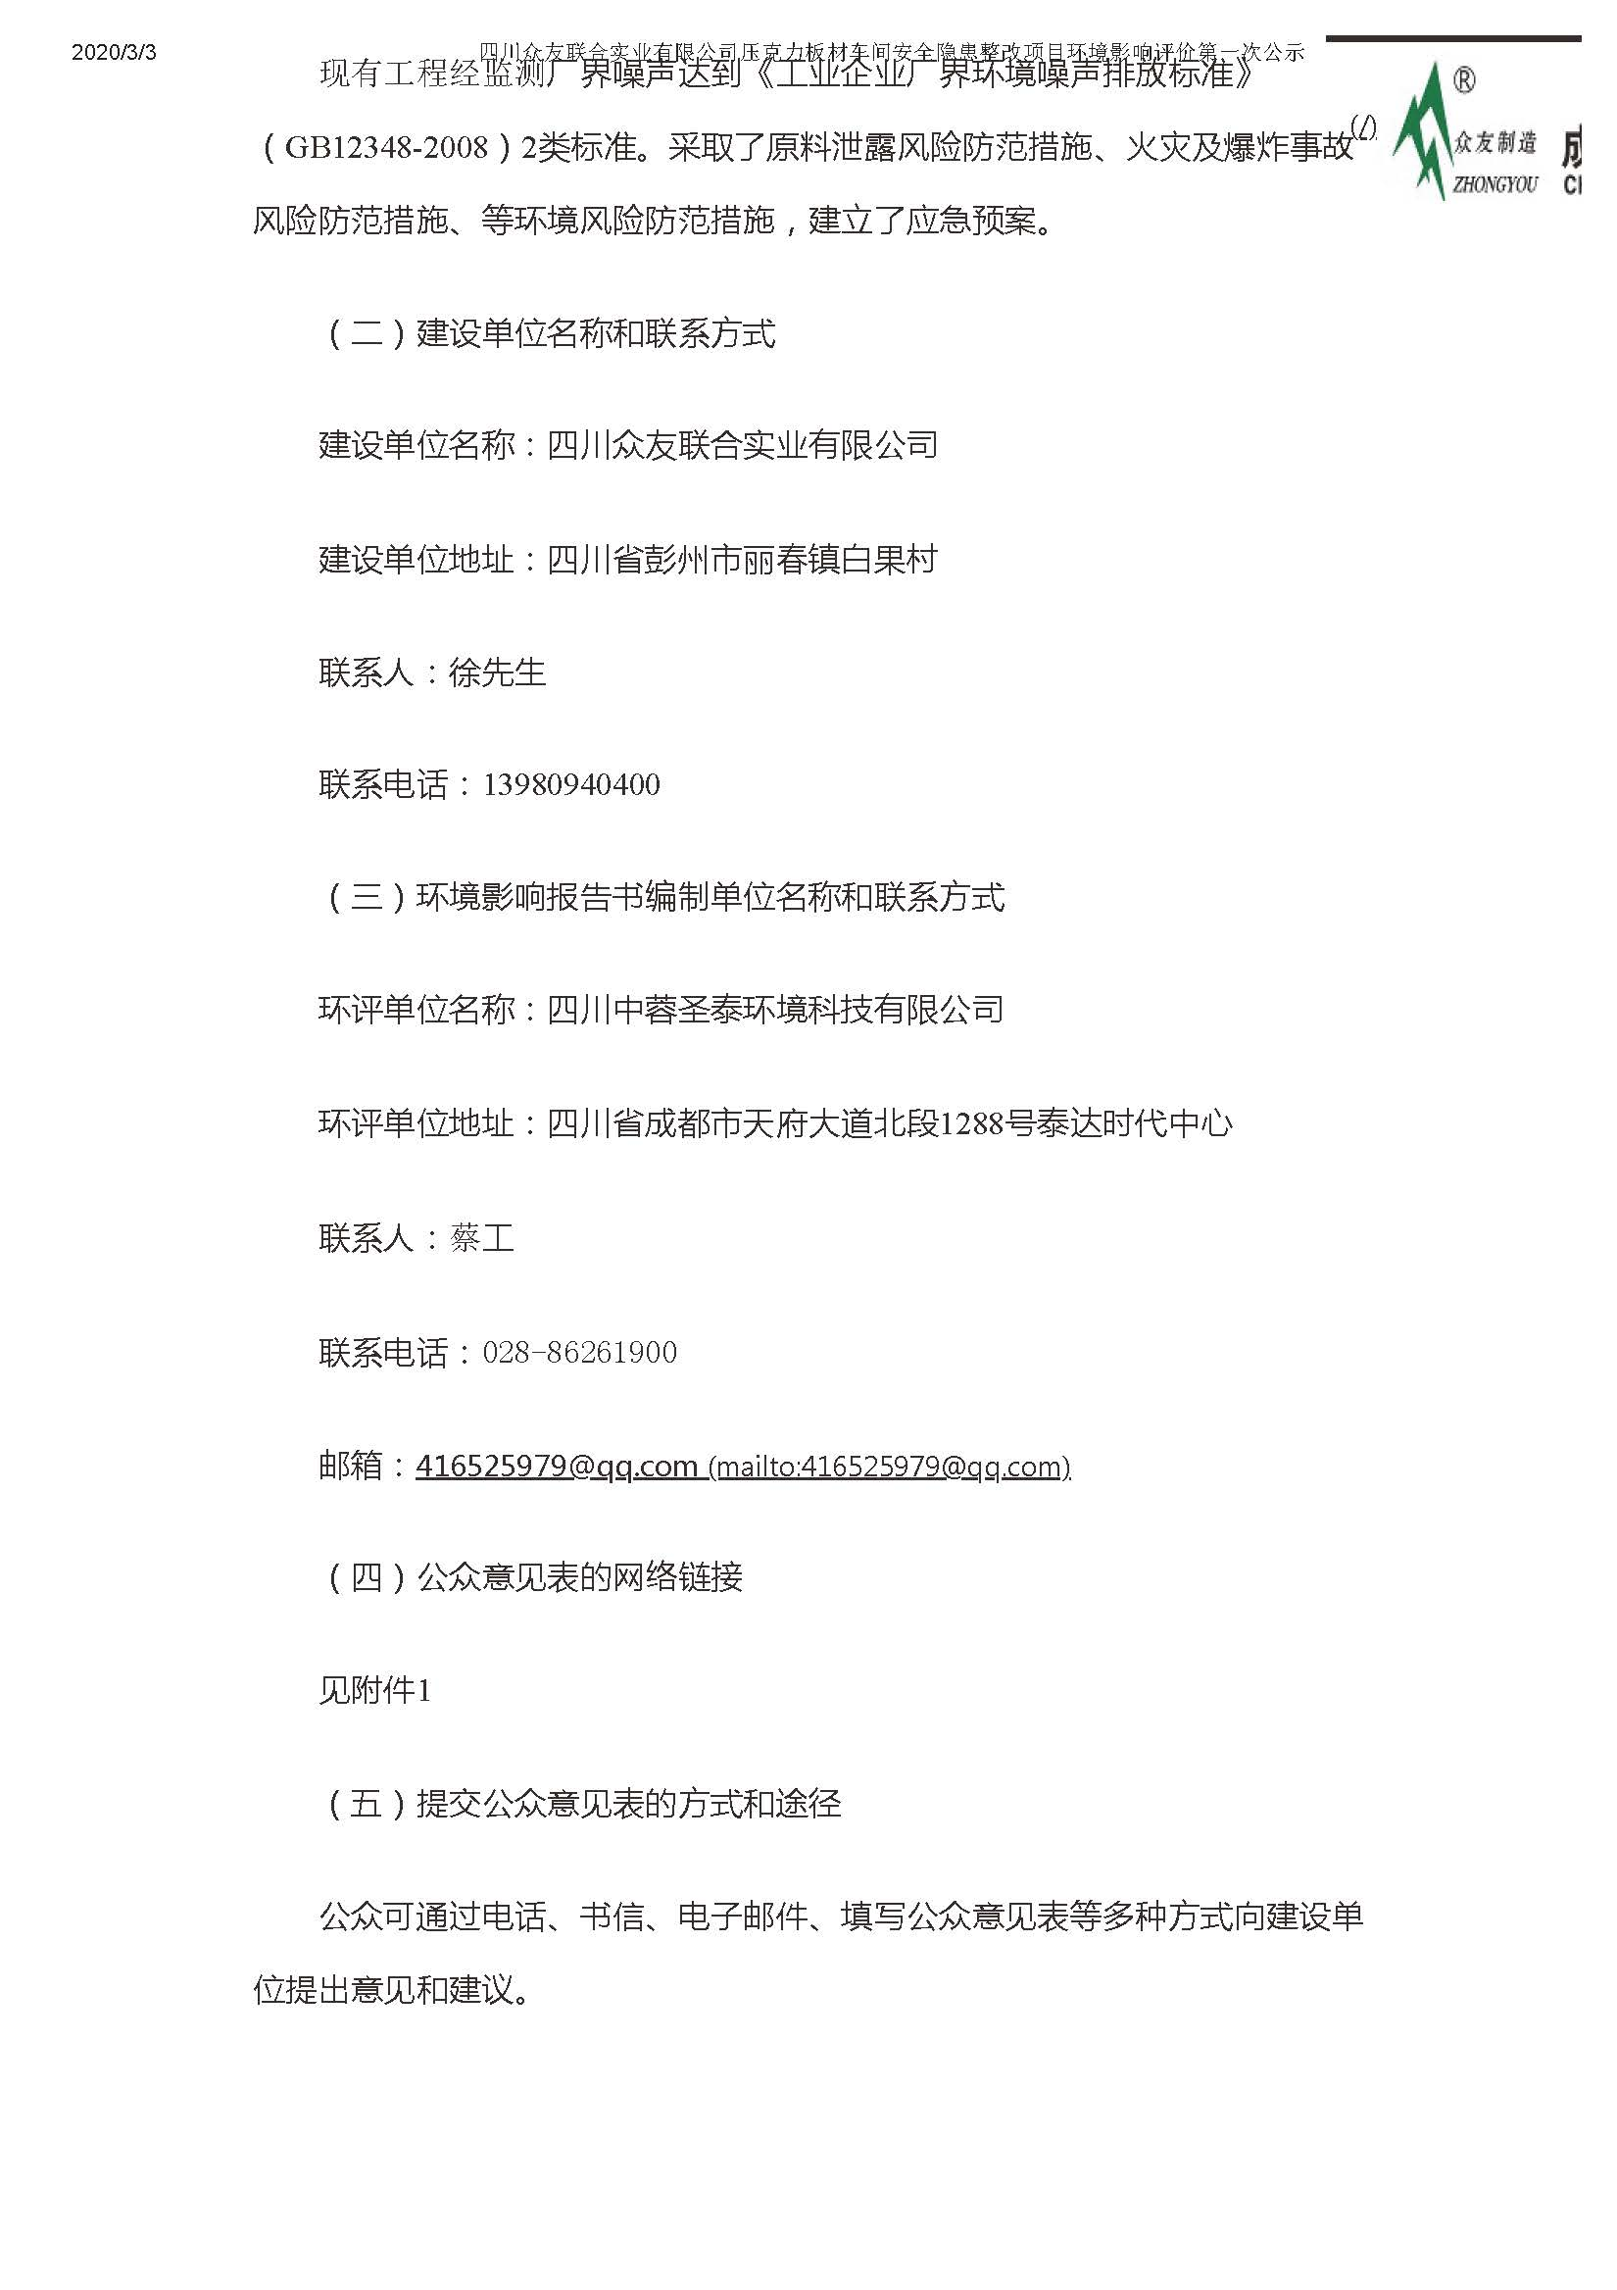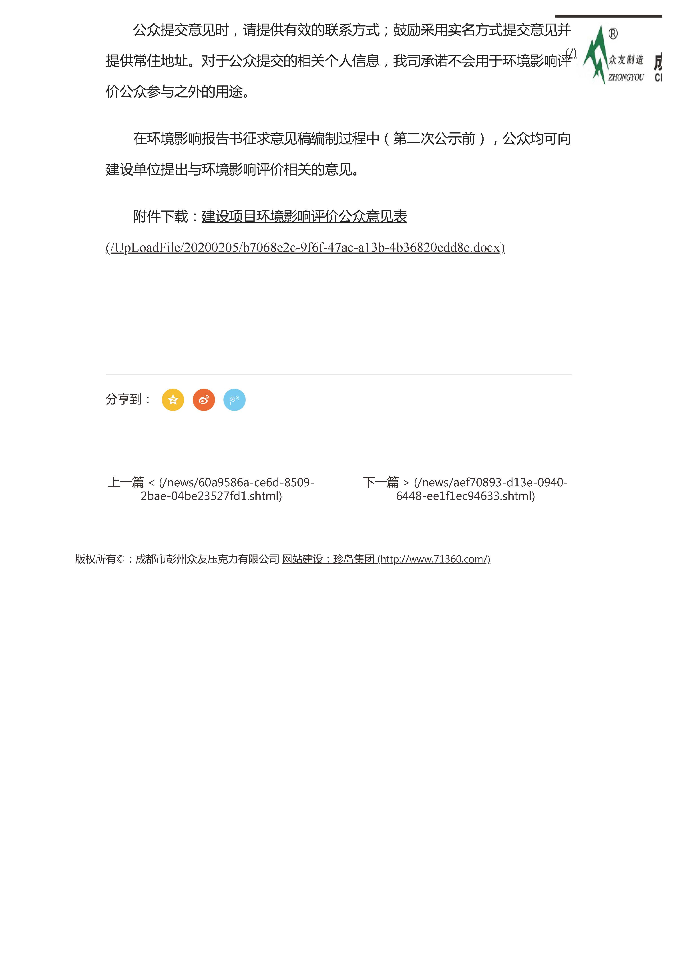

2.3 公众意见情况
网络公示期间，公众可通过e-mail方式、直接拨打电话方式以及写信的方式反馈本项目的意见和建议。网络公示期间未收到公众反馈意见。

3 征求意见稿公示情况

3.1 公示内容及时限
2020年2月20日~2020年3月5日在成都众友压克力有限公司网站上进行了公示，公示内容包括：
（一）建设项目概要：项目名称、项目性质、建设内容及规模等内容；
（二）环境影响报告书征求意见稿全文的网络链接及查阅纸质报告书的方式和途径；
（三）征求意见的公众范围；
（四）公众意见表的网络链接；
（五）征求公众意见的方式和途径；
（六）公众提出意见的起止时间。
根据《环境影响评价公众参与办法》（以下简称《办法》），公示内容符合《环境影响评价公众参与办法》（部令 第4号）的要求。

3.2 公开方式

3.2.1 网络
本项目在成都众友压克力有限公司网站上进行了征求意见稿的公式，时间为2020年2月20日~2020年3月5日（10个工作日）。成都众友压克力有限公司网站为对外开放，易于公众接触及阅读的政府官方网站。网址为：
http://m.cdzhongyou.com/news/60a9586a-ce6d-8509-2bae-04be23527fd1.shtml以下为网络公示截图:
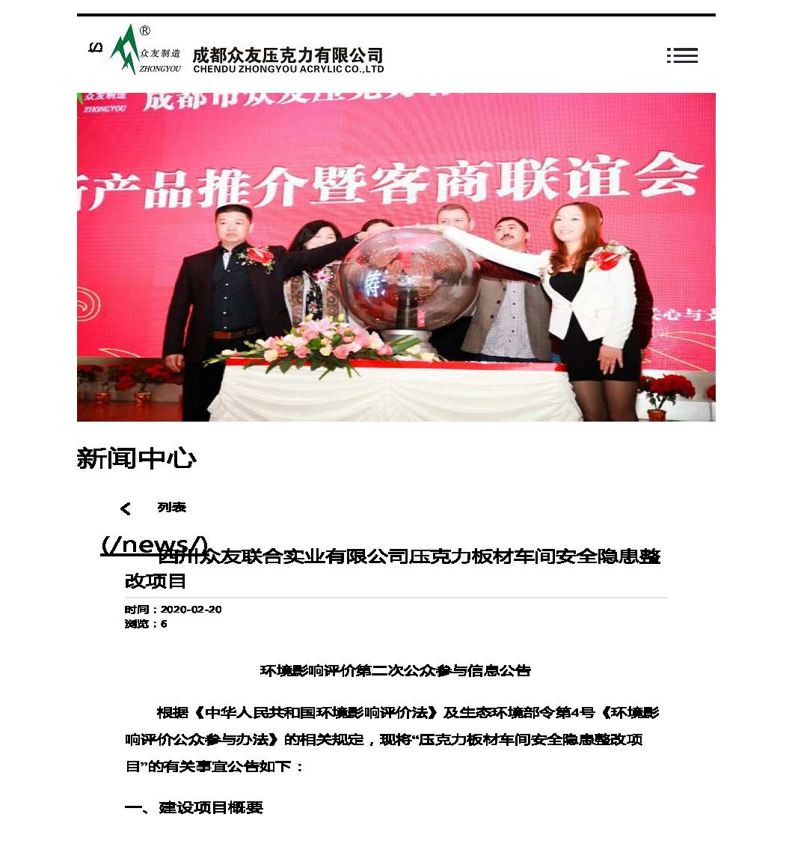
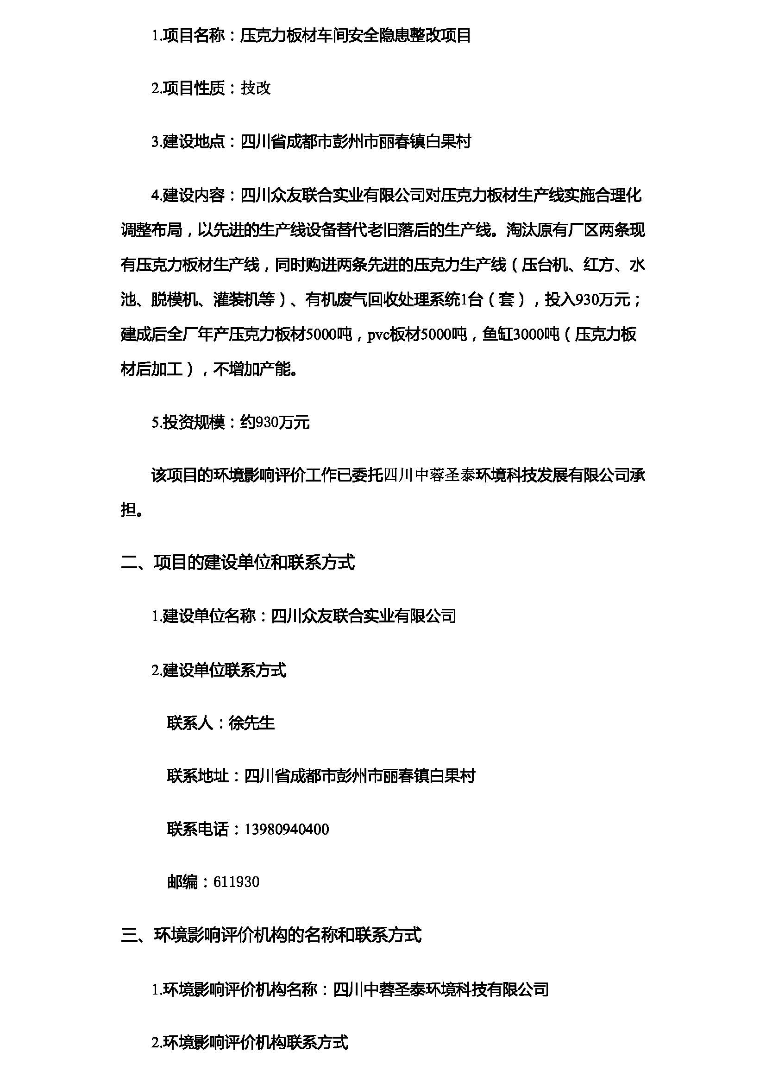
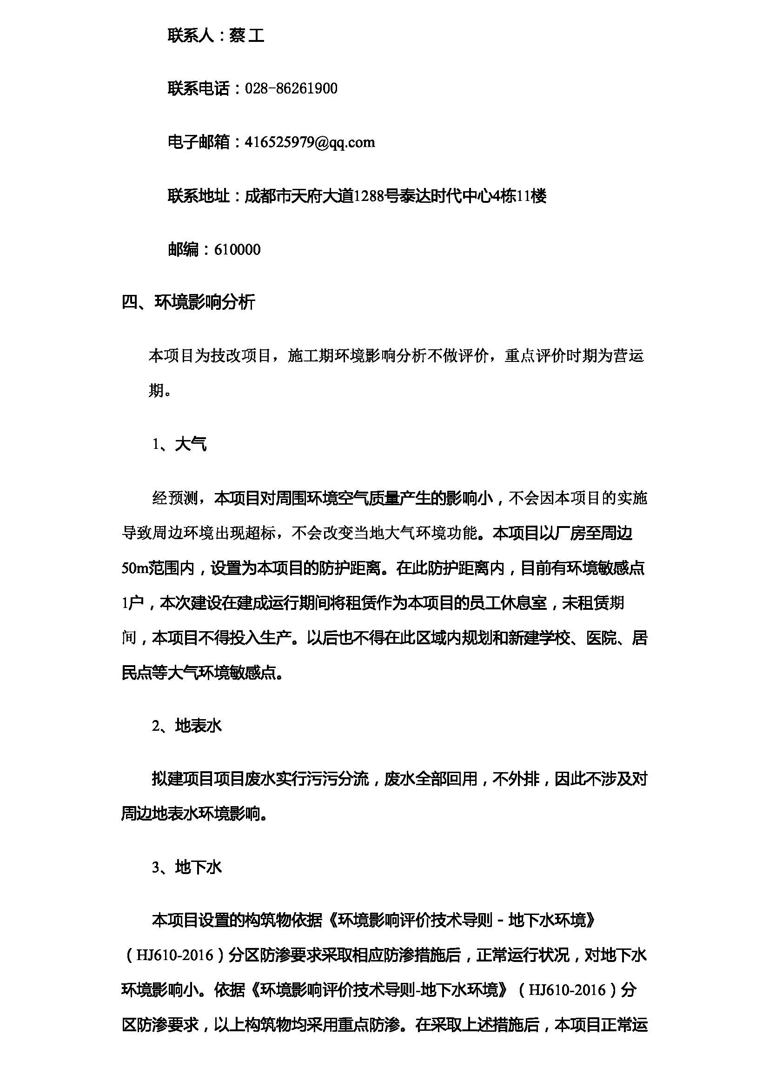
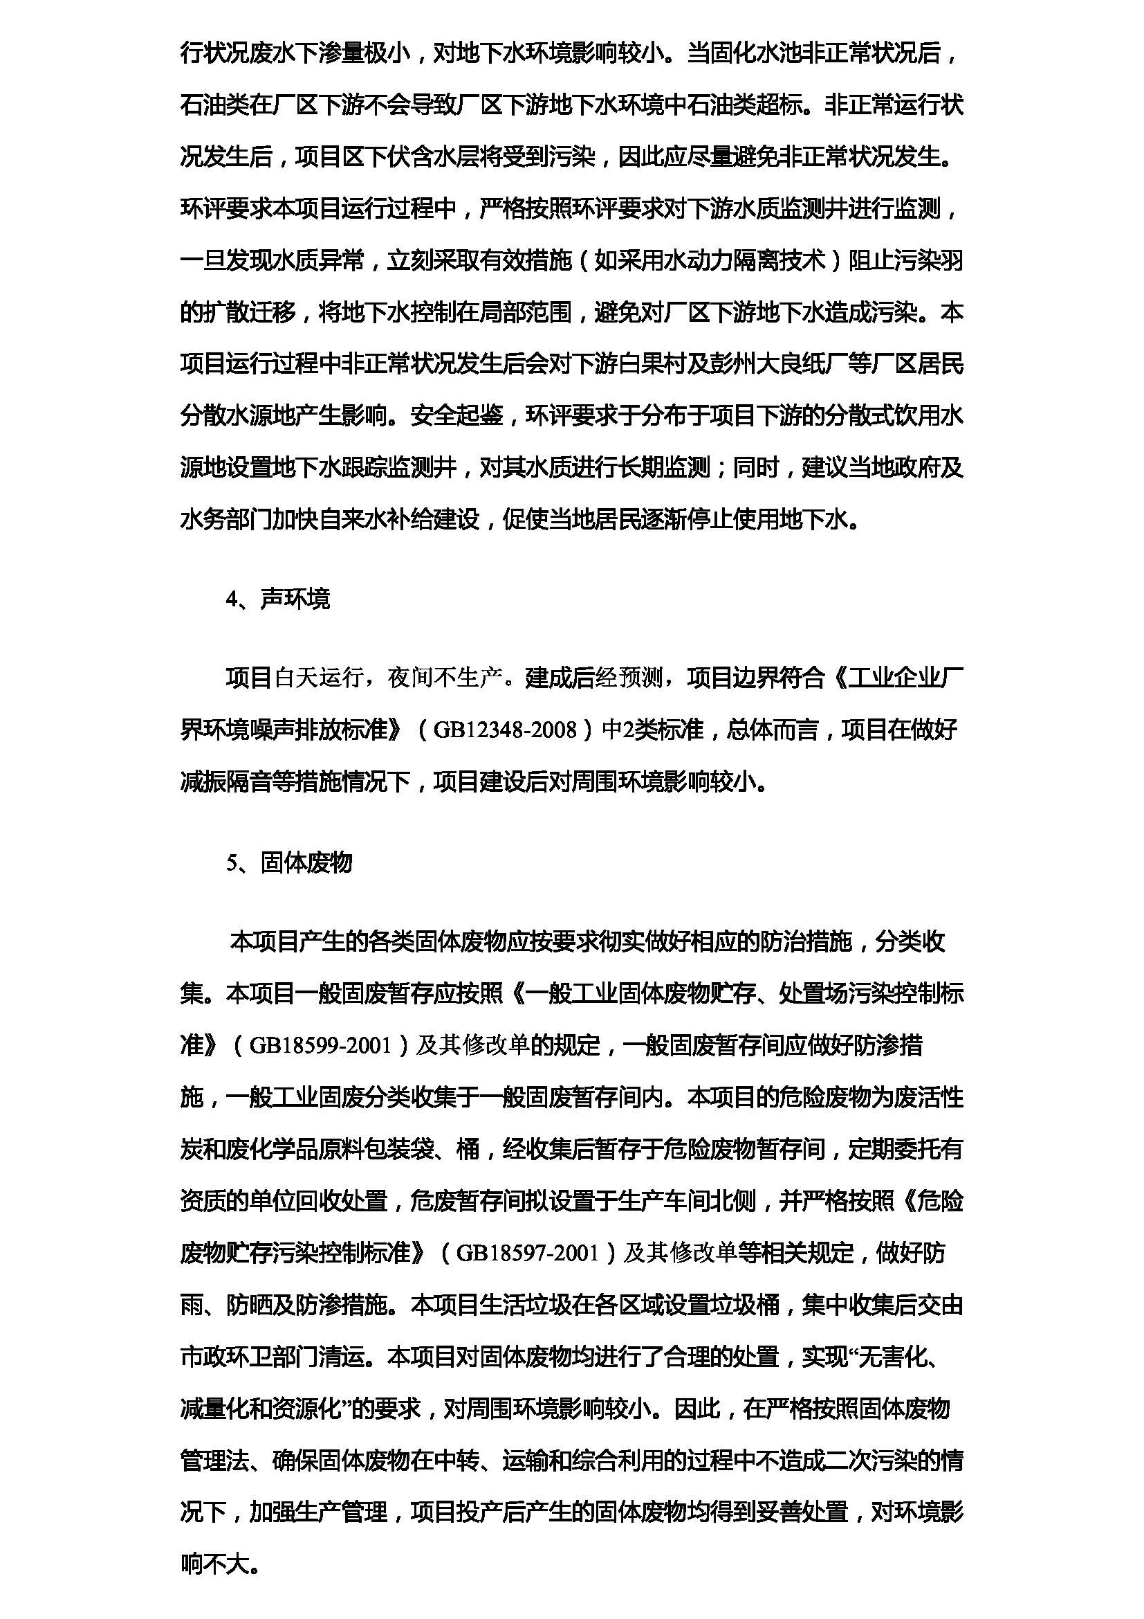

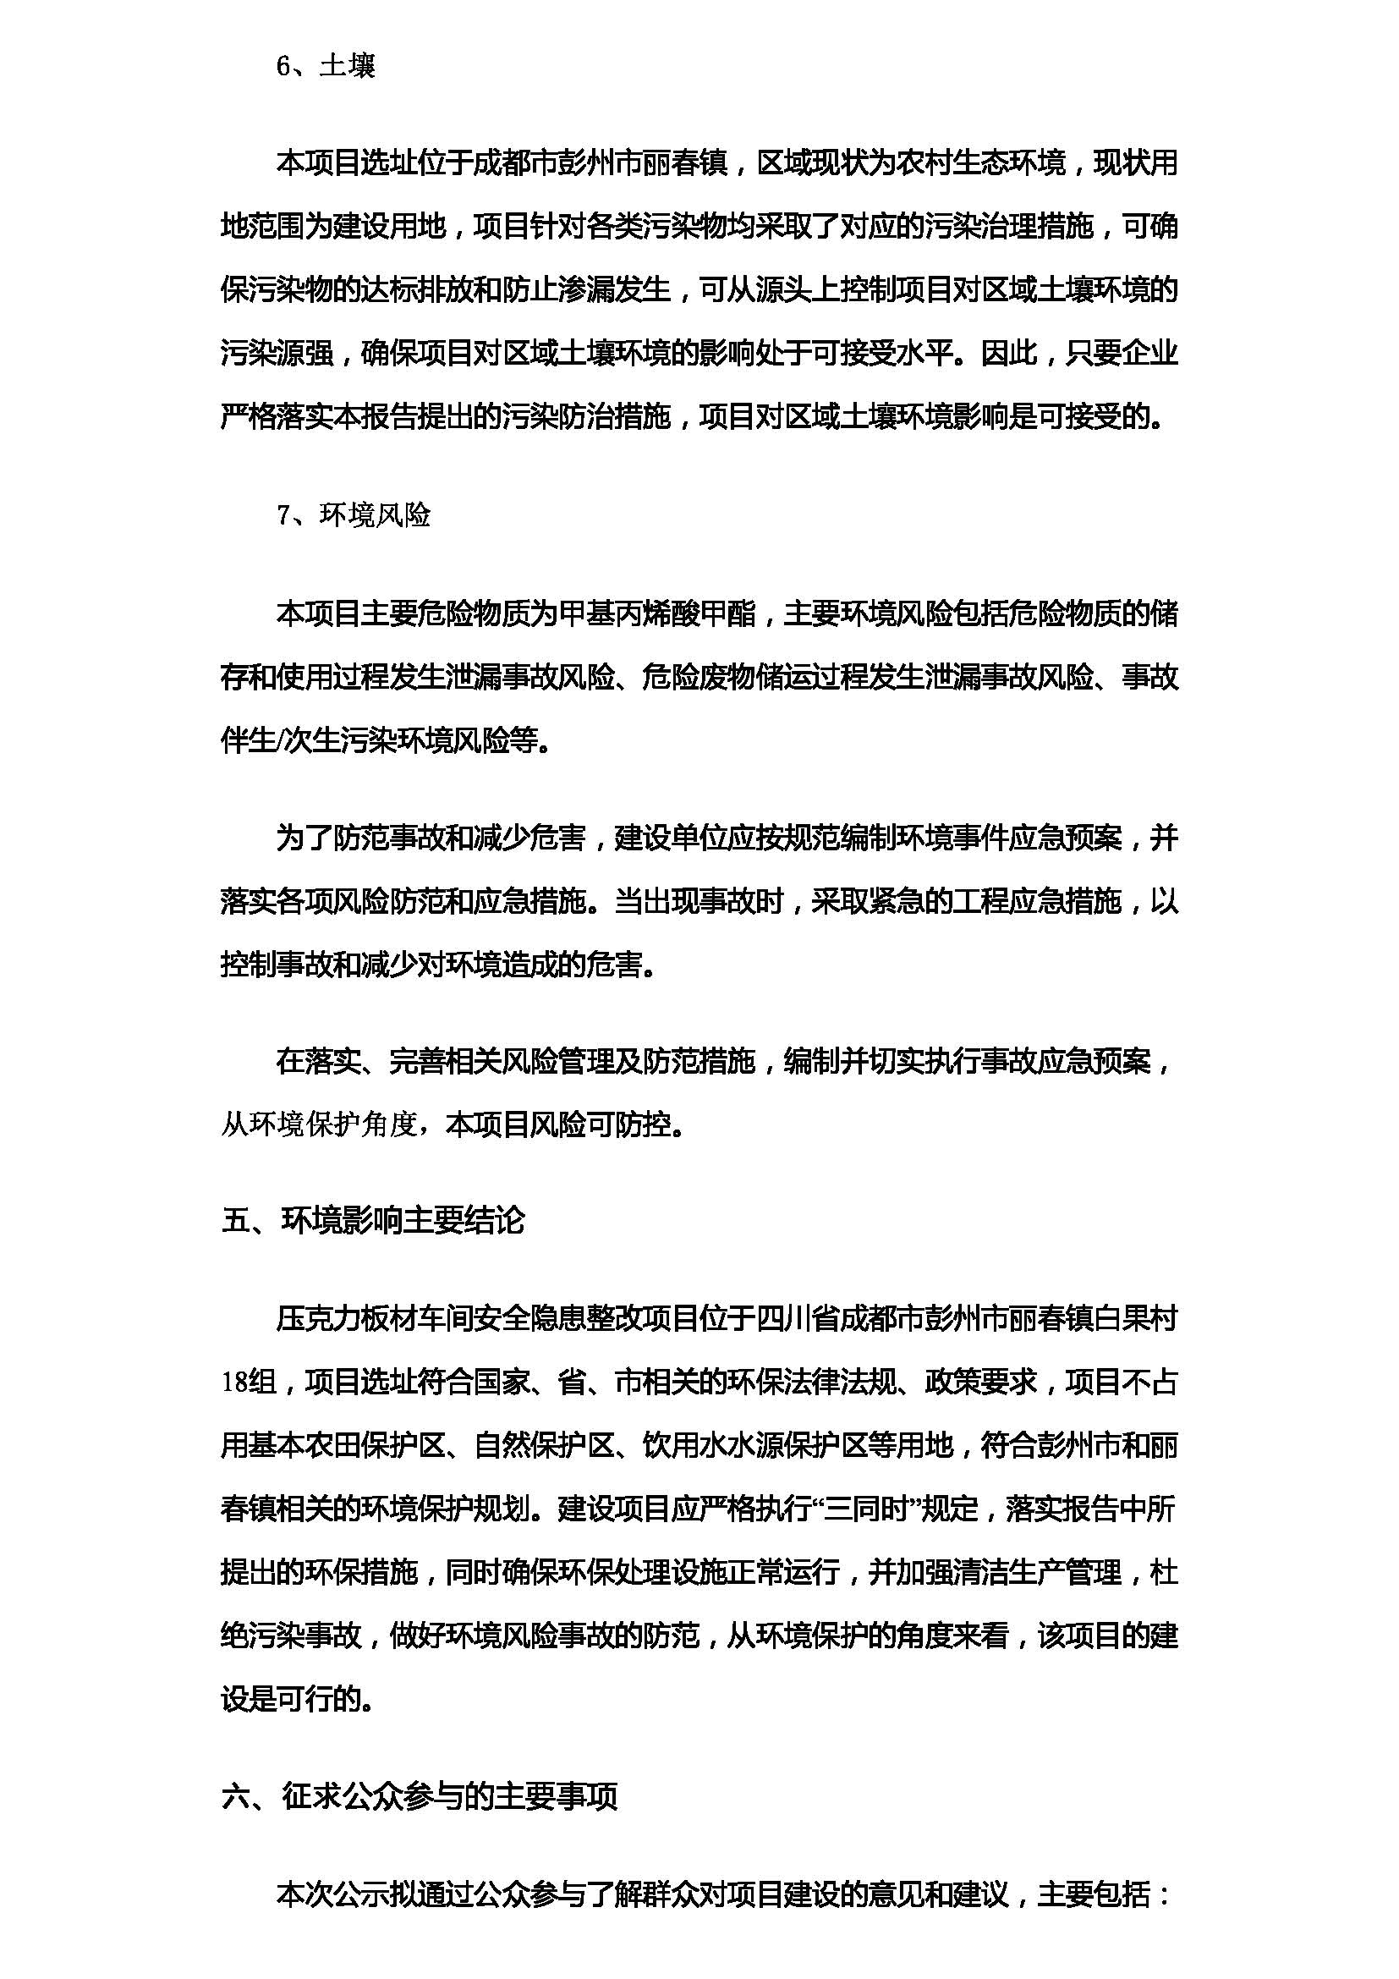
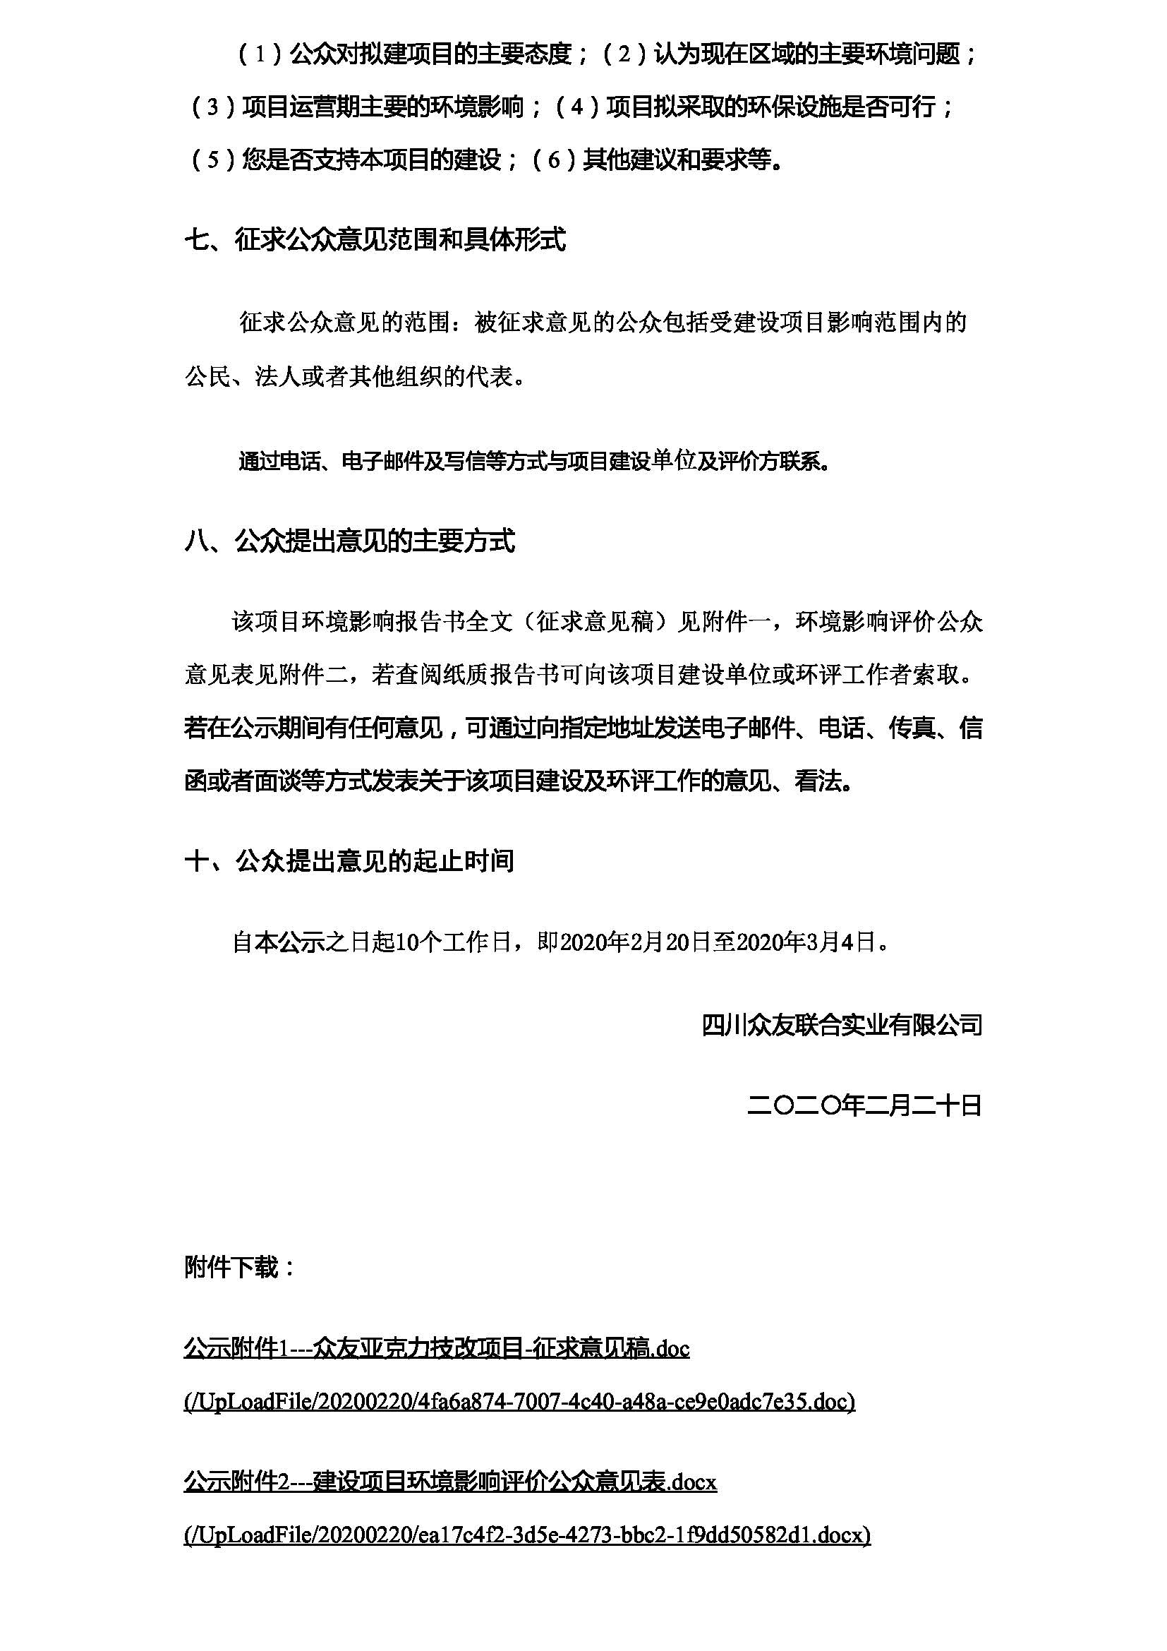

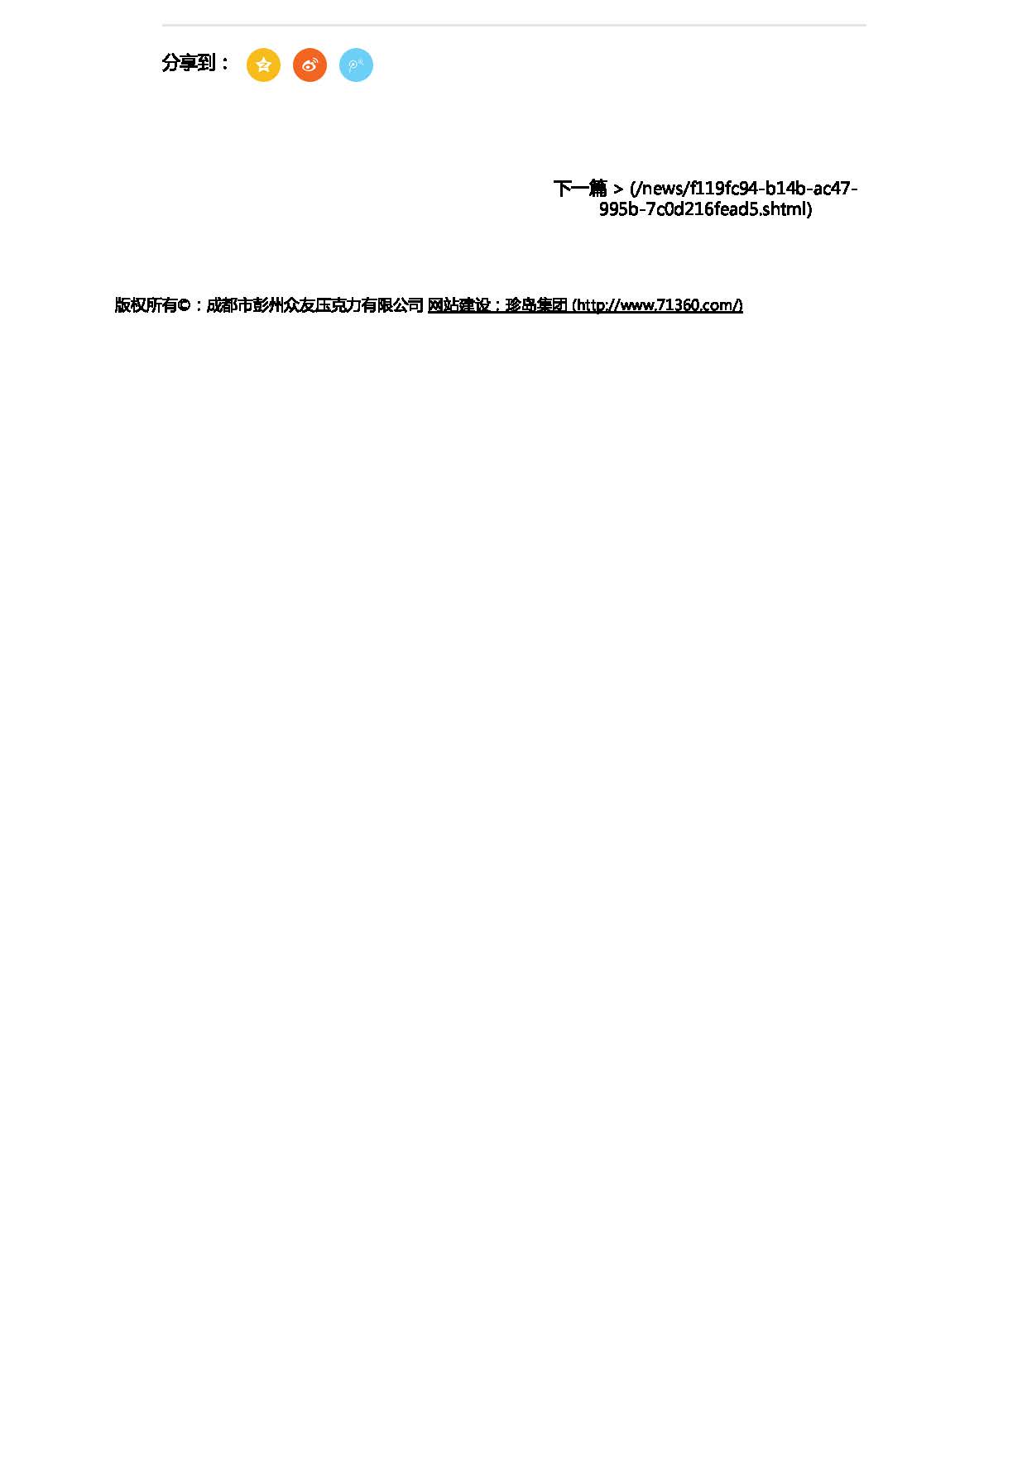

3.2.2 报纸
- 2020.2.21日，四川经济日报截图：
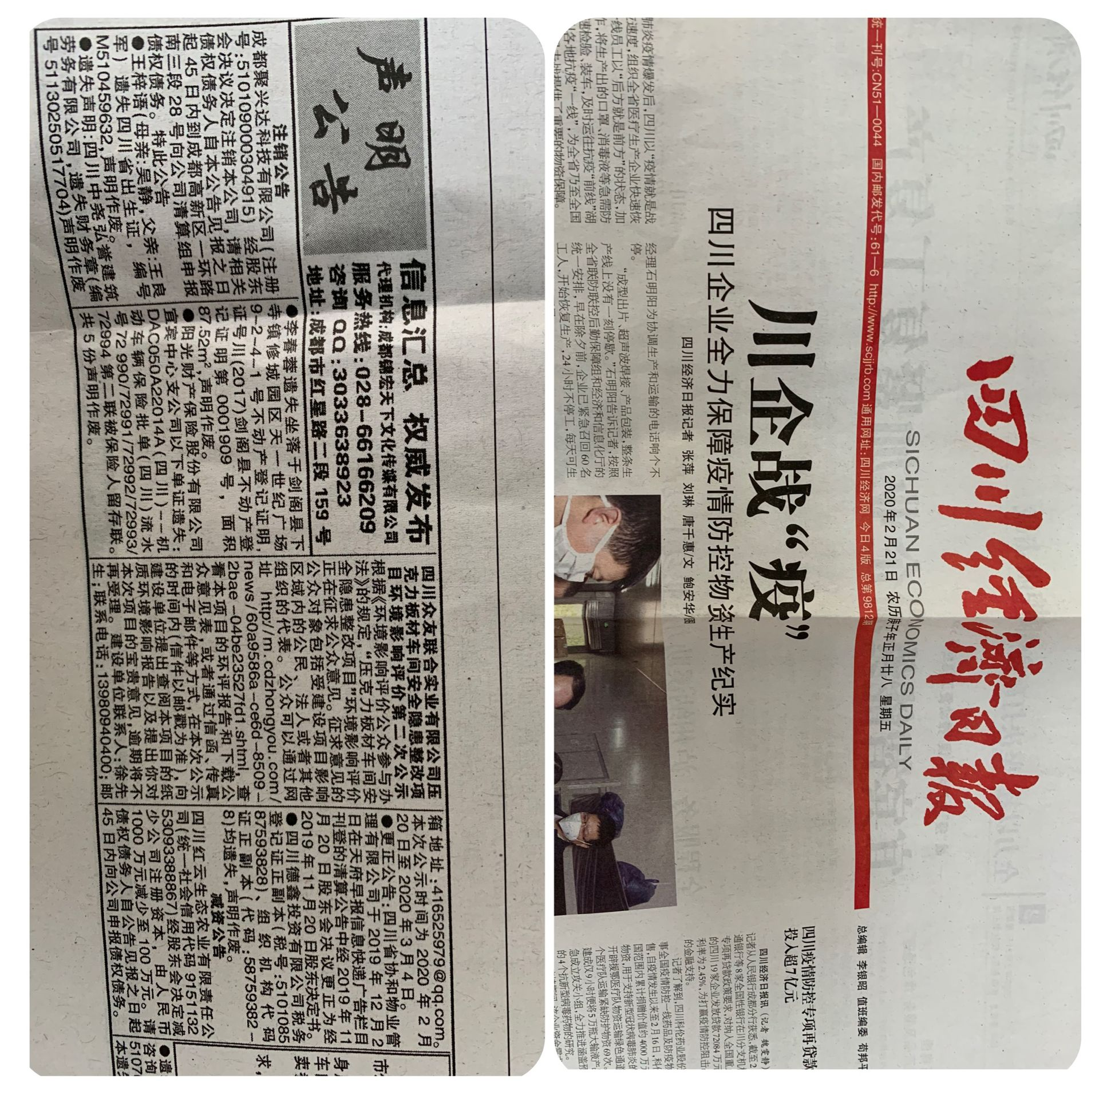

- 2020.2.25日，四川经济日报截图：
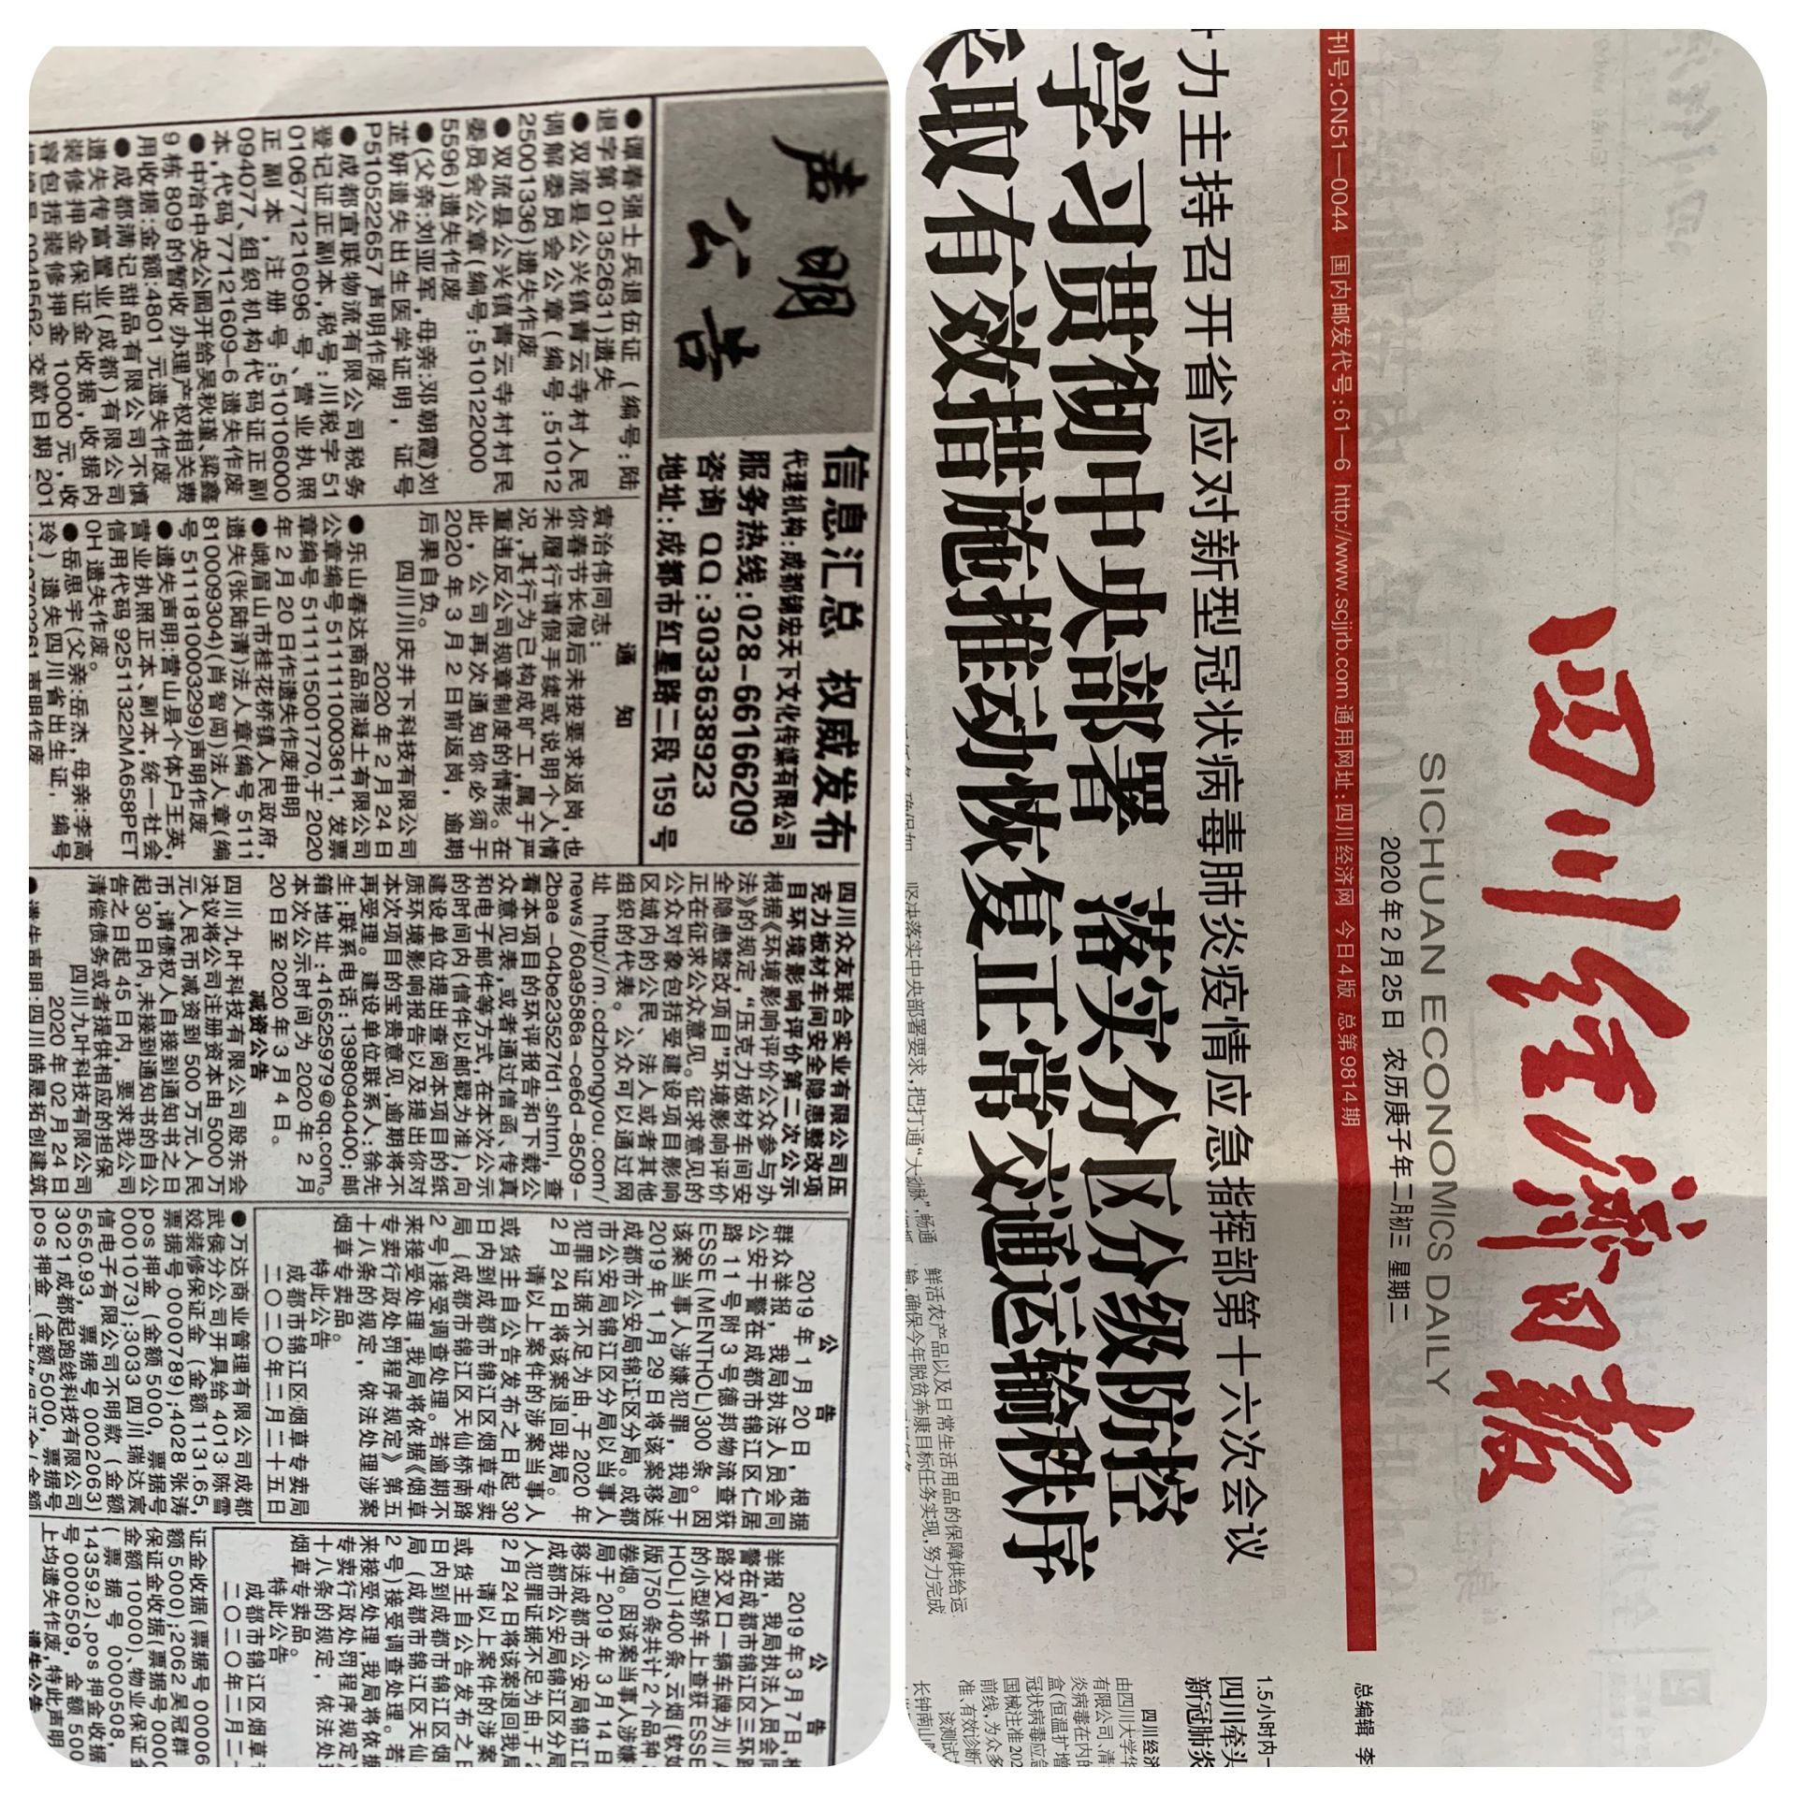

3.2.2 张贴
该项目所在地张贴公示如下：
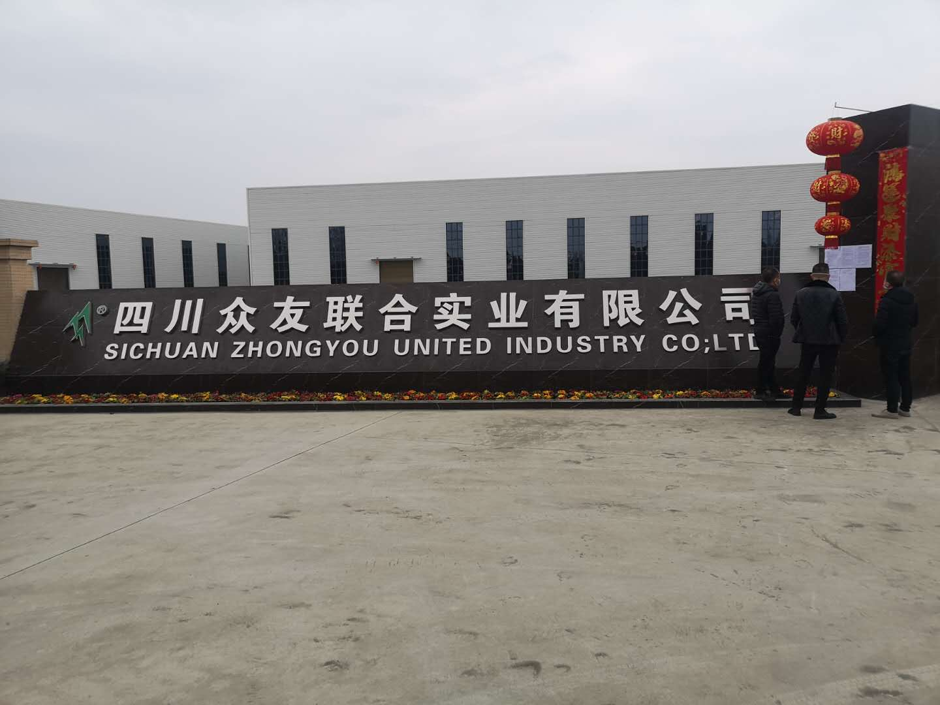
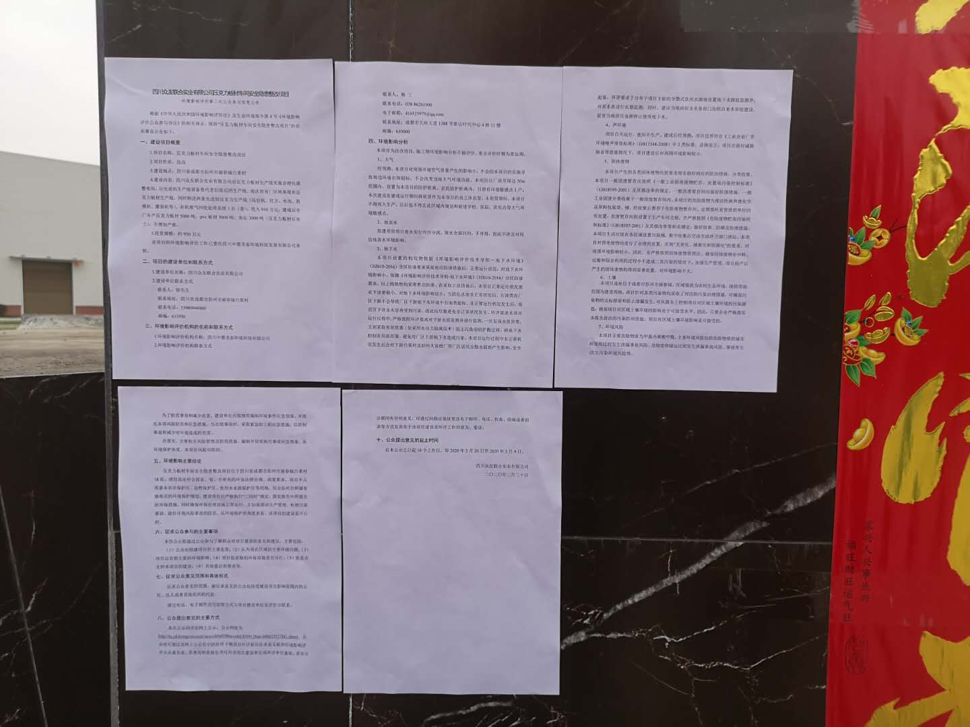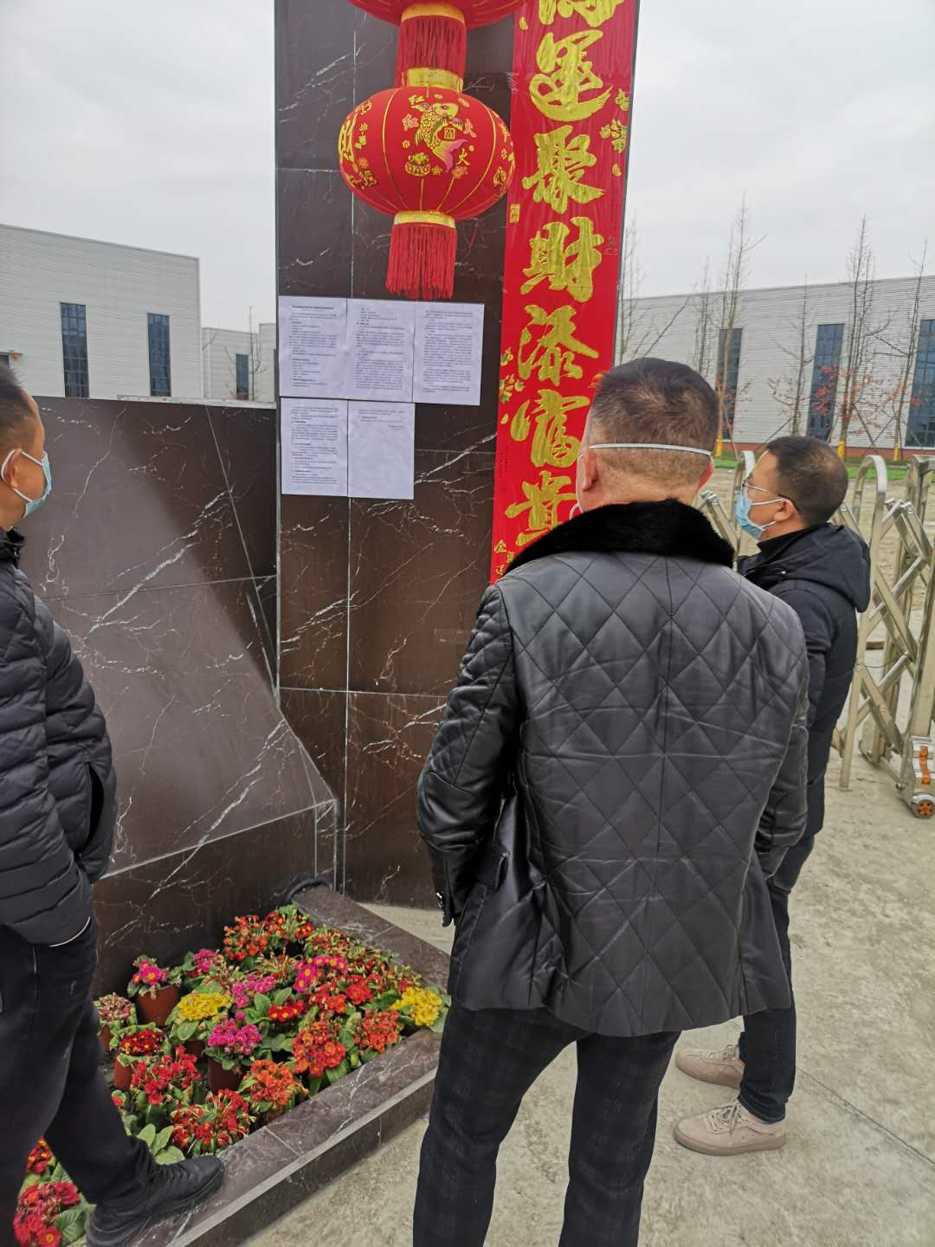

3.3查阅情况
公众如果想进一步了解项目和环境影响评价的内容，可向建设单位或其委托的环境影响评价机构索取环境影响报告书简本和其他相关补充信息。公示期间，建设单位和环评单位均未接到查阅申请。

3.4 公众提出意见情况

3.4.1 网络公示公众意见情况
网络公示期间，公众可通过 e-mail 方式、直接拨打电话方式以及写信的方式反馈对本项目的意见和建议。网络公示期间未收到公众反馈意见。

4 其他公众参与情况
《环境影响评价公众参与办法》（部令 第 4 号）要求：“对环境影响方面公众质疑性意见多的建设项目，建设单位应当组织开展深度公众参与。”本项目未收到公众质疑性意见，因此，未开展深度公众参与。

5公众意见处理情况
本项目公示期间未收到公众反馈意见。

6 其他
无存档备查情况及其他需要说明内容。

7 诚信承诺
我单位已按照《办法》要求，在压克力板材车间安全隐患整改项目环境影响报告书编制阶段开展了公众参与工作，在环境影响报告书中充分采纳了公众提出的与环境影响相关的合理意见，对未采纳的意见按要求进行了说明，并按照要求编制了公众参与说明。
我单位承诺，本次提交的《压克力板材车间安全隐患整改项目环境影响评价公众参与说明》内容客观、真实，未包含依法不得公开的国家秘密、商业秘密、个人隐私。如存在弄虚作假、隐瞒欺骗等情况及由此导致的一切后果由四川众友联合实业有限公司承担全部责任。

承诺单位：四川众友联合实业有限公司
承诺时间：2020年 6 月 18 日

